2018 Coffee Expo Seoul第7屆韓國首爾咖啡展 報名表

業務代表：
貿易眼將於2018年2月16日前以電子郵件寄發通知函，請務必填寫正確之電子郵件地址。

統一編號 | □□□□□□□□ (必填) | 網 址
公司全銜 | (中文)
 | (英文)
負 責 人 | (中文) | (英文)
公司地址 | (中文) □□□□□
 | (英文)
電 話 |  | 傳 真
聯 絡 人 |  | 職 稱
電 話 |  | email
參 展  聯 絡 人 | (中文) | (英文)
職 稱 | (中文) | (英文)
手 機 |  | email
申請項目 | 需求數量 個展示單位 |  |  |  | 轉 角 | □是 □否
展品名稱 | (中/英文)
展位價格  及  配備 | 價格：9平方米空地USD2,330；9平方米標準展位(如下左圖) USD2,730；9平方米高級展位(如下右圖) USD3,130；每轉角加收USD300【2017/12/1前報名各折USD200】（未稅）  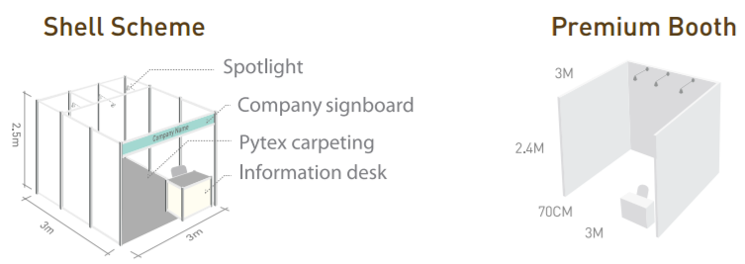配備：諮詢桌*1｜椅子*｜公司招牌板｜投射燈(100W)*4｜日光燈(40W)*1｜隔間板｜展位地毯
開立發票 | □是，加5%稅 |  | □否，未稅價，開立invoice
注意事項  及  繳款方式 | - 需繳交報名表  - 報名參展商請填寫展示單位之需求數量  - 報名費用繳交：請於收到請款單15日內完成匯款，以email或傳真回傳「匯款水單」  傳真號碼：(04)2313-3159  電匯資料：以請款單為主
本公司已詳讀並同意依照「2017 RetailEx ASEAN東協零售業科技、設備及服務展」各項規定參加，如有違反規定情事，本公司願負相關法律責任。 此致 貿易眼國際股份有限公司

公司印鑑章： 負責人印鑑章：
填 表 人： 日 期：
第一聯：正本（請交回貿易眼國際<股>） 第二聯：副本（參展單位收執）

